**ВСЕРОССИЙСКИЙ НАУЧНО-ИССЛЕДОВАТЕЛЬСКИЙ ИНСТИТУТ**

**МЕТРОЛОГИЧЕСКОЙ СЛУЖБЫ**

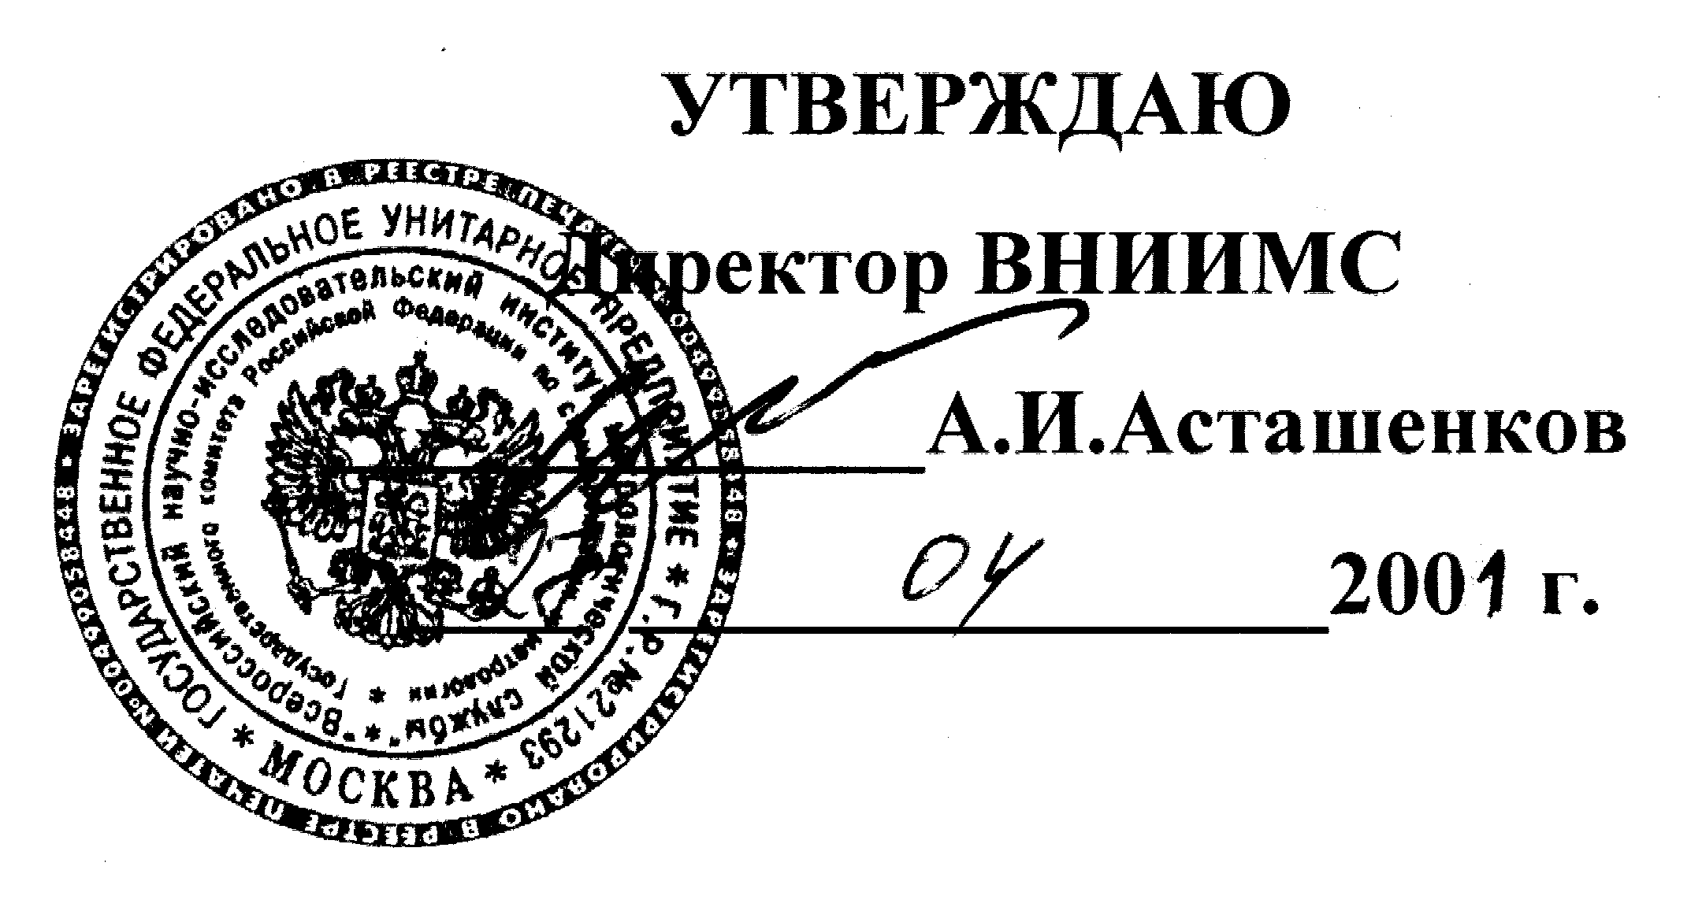**ВНИИМС**

**ГОСУДАРСТВЕННАЯ СИСТЕМА ОБЕСПЕЧЕНИЯ ЕДИНСТВА**

**ИЗМЕРЕНИЙ**

***СЧЕТЧИК ГАЗА СГ***

# Методика поверки

# ЛГФИ.407221.001 МИ

Настоящий документ распространяется на счетчик газа СГ (в дальнейшем - счетчик), выпускаемый по техническим условиям ТУ 4213‑001‑07513518-02 (ЛГФИ.407221.001 ТУ), и устанавливает методику его первичной и периодической поверок.

Межповерочный интервал счетчика – 3 года.

## **1 Операции и средства поверки**

1.1 При проведении поверки счетчиков должны быть выполнены следующие операции:

- внешний осмотр по методике п. 6.1;

- опробование (проверка функционирования) по методике п. 6.2 ;

- определение основной погрешности измерения объема по методике п. 6.3.

1.2 При проведении поверки организациями, аккредитованными на право поверки согласно ПР 50.2.014-96 или заводе-изготовителе применяют средства измерения и испытательное оборудование, указанные в таблице 1.

Таблица 1

|  |  |  |  |
| --- | --- | --- | --- |
| **Наименование** | **Тип** | **Используемые характеристики** | **Кол** |
| Воздушная поверочная установка колокольного типа или |  | Диапазон расходов  от 0 до 800 м3/ч;  Погрешность измерения не более  0.33 % | 1 |
| Установка поверочная расходомерная для счетчиков газа | УПСГ | Диапазон расходов от 10 до 2500 м3/ч, погрешность измерения не более 0,35 % | 1 |
| Частотомер | Ф5311 | Счет импульсов Nmax=16000;  Амплитуда импульсов 5В | 2 |
| Стенд для проверки герметичности |  | Давление воздуха, подаваемого внутрь счетчика, 1,6 МПа (16кгс/см2) и  7,5 МПа (75кгс/см2),  кл. точн. контрольного манометра 1,5 | 1 |
| Манометр образцовый | МО | Предел измерения 2,5 МПа  (25 кгс/см2), кл. точн.0,4 | 1 |
| Барометр-анероид метрологический | БАММ-1 | Диапазон измерения  от 80 до 106 кПа;  Погрешность измерения  не более 200 Па | 1 |
| Пульт проверки | (46-ТГС)  12-13 | Напряжение 5 В | 1 |

Продолжение таблицы 1

|  |  |  |  |
| --- | --- | --- | --- |
| **Наименование** | **Тип** | **Используемые характеристики** | **Кол** |
| Термометр | ТЛ-4 | Диапазон измерения температуры от 0 до плюс 50 С; цена деления 0,1 С | 1 |
| Прибор комбинированный | Ц4315 | Измерение сопротивления от 50 Ом до 10 МОм, погрешность измерения не более 2,5 % | 1 |
| Гигрометр психрометрический | ВИТ-2 | Диапазон измерений влажности от 20до 90%;  Пределы абсолютной погрешности ± 6% | 1 |
| Частотомер электронно-счетный | Ч3-63 | Измерение периода и длительности сигналов от 50 мс до 10 с | 1 |
| Осциллограф | С1-83 | Коэффициент вертикального отклонения 1 В/дел;  временной интервал до 1 с;  погрешность измерений не более 5% | 1 |
| Источник питания постоянного тока | Б5-7 | Выходное напряжение 5 В;  ток нагрузки не более  100 мА | 1 |

Примечание – Указанные средства измерений могут быть заменены на аналогичные по назначению, если их технические характеристики не ниже рекомендуемых.

1.3 Средства поверки должны быть поверены и иметь действующие свидетельства о поверке.

### 2 Требования к квалификации поверителей

2.1 К проведению измерений при поверке допускаются лица, аттестованные в установленном порядке на право проведения поверки, изучившие руководство по эксплуатации счетчика и эксплуатационную документацию используемых средств измерения.

### 3 Требования безопасности

3.1 К поверке счетчика допускаются лица, прошедшие инструктаж по технике безопасности в соответствии с действующей на предприятии нормативной документацией по общим правилам техники безопасности.

3.2 Все работы по монтажу и демонтажу должны выполняться при отсутствии давления в технологическом трубопроводе, где установлены счетчики, и при отключенном напряжении питания.

3.3 На корпусе счетчика должны быть предусмотрены элементы, отмеченные знаком  , для подсоединения защитного заземления.

3.4 Изоляция электрических цепей, их сопротивления должны соответствовать "Правилам технической эксплуатации и правилам технической безопасности" (ПТЭ и ПТБ) при работе на установках напряжением до 1000 В.

3.5 Проверка счетчиков должна проводиться в системах, в которых рабочее давление не превышает максимального давления 1,6 МПа (16 кгс/см2) для СГ 16, СГ16М, СГ16МТ и 7,5 МПа (75 кгс/см2) для СГ75, СГ75М.

3.6 Проведение поверки относится к нормальным условиям труда.

3.7 Перед включением счетчиков и используемых при испытаниях приборов должна проводиться проверка на надежность заземления, исправность и надежность уплотнительных прокладок трубопроводов.

## **4 Условия поверки**

4.1 При проведении поверки должны быть соблюдены следующие условия:

- измеряемая среда – воздух;

- температура измеряемой среды и окружающего воздуха плюс (205) С;

- относительная влажность измеряемой среды и окружающего воздуха 30-80 %;

- атмосферное давление от 84 до 106 кПа (630 – 795 мм рт.ст.);

- рабочее положение счетчика в трубопроводе - горизонтальное с отклонением не более 10;

- длина прямолинейного участка трубопровода на входе счетчика не менее 5Ду, на выходе счетчика - не менее 3Ду;

### 5 Подготовка к поверке

5.1 Проверяют наличие действующих свидетельств о поверке используемых средств измерения.

5.2 Проверяют наличие эксплуатационной документации на счетчик.

5.3 Перед проведением поверки счетчик выдерживают при соблюдении условий п.4 не менее 2 часов.

5.4 Для проведения поверки необходимо собрать схему согласно приложению А.

### 6 Проведение поверки

**6.1 Внешний осмотр**

При внешнем осмотре должно быть установлено соответствие поверяемых счетчиков следующим требованиям:

- комплектность должна соответствовать указанной в паспорте счетчика;

- маркировка и пломбирование должны соответствовать указанным в руководстве по эксплуатации счетчика;

- стекло, предохраняющее отсчетное устройство, должно быть чистым и не иметь дефектов, препятствующих правильному считыванию показаний;

- корпус счетчика и счетного редуктора не должен иметь вмятин, забоин, отслоений покрытий, следов коррозии.

**6.2 Опробование**

6.2.1 Проверка герметичности счетчика

Проверку герметичности счетчика проводят подачей воздуха давлением   
1,6 МПа (16 кгс/см2) для СГ16, СГ16М, СГ16МТ и 7,5 МПа (75 кгс/см2) для СГ 75, СГ75М в рабочую полость корпуса.

Если в течение 5 минут не наблюдается спада давления по контрольному манометру с ценой деления шкалы не более 0,5 кг/см2 для проверки СГ16, СГ16М, CГ16МТ и не более 2 кг/см2 для проверки СГ75, СГ75М, то прибор считают герметичным. Контроль спада давления производить через 5 минут после подачи давления.

6.2.2 Проверка работоспособности счетчика

Проверку работоспособности счетчика газа проводят на установке УПСГ подачей потока воздуха непосредственно перед операцией поверки в течение 15 минут. Для выхода счетчика на рабочий режим провести его наработку на Q max для данного типоразмера в течение не менее 5 минут, далее, устанавливая поочередно расход 0,5Qmax, 0,1Qmax, 0,05Qmax, наблюдать за вращением цифровых барабанов счетной головки изделия, за наличием посторонних шумов (связанных, например, с задеванием турбинки о корпус или направляющую). По частотомеру определяют наличие электрических импульсов счетной головки.

В процессе прохождения воздуха через проточную часть корпуса счетчика СГ16М, СГ16МТ СГ75М контролируют сопротивление между контактами выхода для подключения электронного корректора. Сопротивление между контактами 1 и 2 (для СГ16МТ между контактами 1 и 2 , 5 и 6)должно скачкообразно изменяться от значения не менее 10 МОм до (10010) Ом и обратно до значения на менее 10 МОм за время прохождения через счетчик 0,1 м3 измеряемого газа - для СГ 16МТ‑100, СГ16МТ-100СГ16МТ-650 и 1 м3-для остальных счетчиков газа. Сопротивление между контактами 3 и 4 должно быть не менее 10 МОм (контакты разомкнуты).

Проверку на каждом расходе проводить в течение не менее 3 минут.

**6.3 Определение основной погрешности**

6.3.1 Для определения основной относительной погрешности необходимо выполнение условий поверки в соответствии с п.4 настоящей методики.

6.3.2 Определение основной относительной погрешности счетчика проводится на поверочной установке методом сравнения показаний частотомера с показаниями воздушной поверочной установки колокольного типа (в дальнейшем – эталонного средства) согласно схеме, приведенной в приложении А.

Соотношение пределов допускаемых основных погрешностей эталонного средства и поверяемого прибора должно быть не более 1:3.

С помощью устройства для регулирования расхода устанавливаются номинальные значения расхода воздуха, соответствующие 0,05Qmax, 0,1Qmax, 0,2 Qmax, 0,5Qmax и Qmax для каждого типоразмера счетчика (погрешность установки расхода ±3%).

На каждом из номинальных значений расхода производится не менее трех измерений по поверяемому и эталонному средству, при этом измеряются атмосферное, (барометрическое) давление воздуха, давление на входе в поверяемый счетчик, потеря давления на последнем и давление в эталонном средстве.

При поверке счетчика при каждом измерении расхода с помощью частотомера типа Ф5311, работающего в режиме счета импульсов определяется количество электрических импульсов N, снимаемых с преобразователя вращения турбинки за время измерения $τ$ (с), приходящихся на объем воздуха Vк (м3), определенный поверочной установкой. Время измерения фиксируется по другому частотомеру-хронометру, работающему в режиме измерения времени. Снимаются показания температуры с датчиков ТСП под колоколом и перед счетчиком.

По полученным данным производится обсчет результатов измерений.

Действительный объем воздуха Vд, м3, прошедший через счетчик, определяется по следующей формуле:

$\text{Vд}=\frac{\text{Vк}⋅(Р_{б}+Р_{к}^{'})}{(Р_{б}+Р_{1}−0,5⋅ΔР)}\frac{(t_{д}+\text{273},\text{15})}{(t_{к}+\text{273},\text{15})}$, (1),

где Vк – объем воздуха, определенный по образцовому средству, м3;

Рб – барометрическое давление воздуха, Па;

Рк – избыточное давление в эталонном средстве, Па (мм вод. ст.);

Р1 –давление на входе перед счетчиком, Па;

Р – потеря давления на счетчике, Па;

*tд* – температура на входе перед счетчиком, С;

*tк* – температура в эталонном средстве, С;

273,15 – коэффициент приведения к абсолютной температуре.

При измерении значений атмосферного (барометрического) давления (Рб) в мм рт.ст. в формулу вводится пересчетное значение

Рб=133,322 • Рб, Па (2)

(Рб=13,6 • Рб, мм вод.ст.)

Относительная погрешность счетчика с, % определяется по формуле:

$δ_{c}=\frac{V_{\text{cч}}−V_{д}}{V_{д}}⋅\text{100}$, (3)

где Vсч-объем воздуха, измеренный счетчиком, м3.

Объем воздуха, измеренный счетчиком Vсч , м3  определяется по формуле:

$V_{\text{сч}}=\frac{N}{К_{\text{СТ}}}$, (4)

где N – количество импульсов по частотомеру;

Кст – коэффициент преобразования отсчетного устройства, имп/м3.

Кст=560 имп/м3 – для всех типоразмеров, кроме СГ16-100, СГ16М-100,

СГ16МТ

Кст=5600 имп/м3 – для СГ16-100, СГ16М-100

Кст=500 имп/м3 для СГ16МТ-100 СГ16МТ-650

Кст=50 имп/м3 для СГ16МТ-800  СГ16МТ-2500

Прибор считается выдержавшим поверку, если величина с не превышает

1% - в диапазоне расходов от Qmax до 0,2 Qmax;

2% - в диапазоне расходов менее 0,2 Qmax до 0,1 Qmax;

 2 % - в диапазоне раcходов менее 0,1 Qmax до 0,05 Qmax (исполнение 2);

 4 % - в диапазоне раcходов менее 0,1 Qmax до 0,05 Qmax (исполнение 4)

6.3.3 Определение основной относительной погрешности счетчика на установке УПСГ проводится согласно схеме, приведенной в приложении Б.

Установку УПСГ подготовить к работе в соответствии с   
ЛГФИ.441549.003 РЭ.

Установить в линию поверяемый счетчик. Установить сопло на расход Qmax. Включить вентилятор и при помощи регулятора давления установить расход воздуха на время не менее 5 мин для стабилизации режима работы.

После включения установки оператор вводит программу в ПЭВМ. Вычислительная машина рассчитывает по формуле (5) величину избыточного давления воздуха перед соплом Рс, Па, и выводит это значение на экран монитора:

$\text{Pc}=\frac{H_{d}·Q^{2}}{{A·g·d}_{c^{4}}·α_{c^{2}}·T_{c}−Q^{2}}$, (5)

где Нб - барометрическое давление, Па;

Q - заданная величина расхода, м3/ч;

g - ускорение свободного падения в месте работы установки, м/с2;

dc  - диаметр выходного отверстия сопла, м;

c - газодинамический коэффициент расхода сопла;

Tc - температура воздуха перед соплом, К;

A - коэффициент приведения, А=0,4748•109, .

Оператор устанавливает давление Рс с погрешностью не более 10 Па. После установки давления начинается цикл измерения, который длится 100 с. В этот период ПЭВМ поочередно опрашивает преобразователи давления и температуры и определяет погрешность счетчика. Значение расхода воздуха, прошедшего через сопло, Qс, м3/ч, определяется по формуле:

$Q_{c}=\text{3600}⋅\frac{π⋅d_{c}^{2}}{4}⋅α_{c}⋅\sqrt{2⋅g⋅\left(\frac{k}{k−1}\right)⋅R⋅T_{c}⋅\left[1−{\left(\frac{H_{δ}}{H_{δ}+P_{c}}\right)}^{\frac{k−1}{k}}\right]}$, (6)

где 3600 - коэффициент;

dc - диаметр выходного отверстия сопла, м;

с – газодинамический коэффициент расхода;

k - показатель адиабаты; k=1,4;

g – ускорение свободного падения, м/с2;

R - универсальная газовая постоянная. R=29,285 м/ К;

Тс - температура воздуха перед соплом, К;

Н - барометрическое давление, Па;

Рс – избыточное давление воздуха перед соплом, Па.

Количество воздуха, определяемое соплом за время и, и приведенное к условиям перед поверяемым счетчиком, Vпс, м3, определяется по формуле:

Vпс = Qc • и •K1 •K2; (7)

где Qc • и; = Vc - объем воздуха, прошедший через сопло за время поверки и, м3;

К1 и К2 - коэффициенты приведения;

3600 - коэффициент.

$K_{1}=\frac{H_{б}+{\overline{P}}_{с}}{H_{б}+\left({\overline{P}}_{и}−0,5⋅{\overline{ΔP}}_{\text{пс}}\right)}$; $K_{2}=\frac{\text{273},\text{15}+{\overline{T}}_{\text{пс}}}{\text{273},\text{15}+{\overline{T}}_{с}}$; (8)

где ${\overline{P}}_{}$- среднее значение избыточного давления воздуха перед соплом за m измерений, Па;

- среднее значение избыточного давления воздуха перед счетчиком за m измерений, Па;

- среднее значение перепада давления на поверяемом счетчике за m измерений, Па;

- среднее значение температуры воздуха после поверяемого счетчика за m измерений, С;

- среднее значение температуры воздуха перед соплом за m измерений, С;

Нб - барометрическое давление, Па.

${\overline{P}}_{}=\frac{1}{m}\sum_{i=1}^{m}{P_{\text{ci}}}$; ${\overline{P}}_{}=\frac{1}{m}\sum_{i=1}^{m}{P_{i}}$; ${\overline{DP}}_{\text{}}=\frac{1}{m}\sum_{i=1}^{m}{{DP}_{\text{i}}}$; (9)

${\overline{T}}_{\text{}}=\frac{1}{m}\sum_{i=1}^{m}{T_{\text{i}}}$; ${\overline{T}}_{}=\frac{1}{m}\sum_{i=1}^{m}{T_{\text{i}}}$;

Относительная погрешность поверяемого счетчика ПС, %, определяется по формуле:

$δ_{ΠC}=\frac{V_{\text{ИЗМ}}−V_{ΠC}}{V_{ΠC}}⋅\text{100}$, (10)

$V_{\text{изм}}=\frac{N}{\text{Kст}}$ (11)

где Vизм – объем воздуха, прошедший через счетчик за время поверки u, м3;

N - число импульсов, поступающее со счетчика за время поверки и;

Кст – коэффициент преобразования отсчетного устройства, имп/м3.

Кст=560 имп/м3 – для всех типоразмеров, кроме СГ16-100,

СГ16М100, СГ16МТ

Кст=5600 имп/м3 – для СГ16-100, СГ16М-100

Кст=500 имп/м3 -для СГ16МТ-100СГ16МТ-650

Кст=50 имп/м3 -для СГ16МТ-800СГ16МТ-2500

Vпс – объем, определенный по формуле (7), м3.

После проведения поверки на всех значениях расхода ввести по запросу номер рабочего места и номер счетчика. Печатающее устройство выдаст протокол поверки счетчика.

Прибор считается выдержавшим поверку, если величина с не превышает:

1% - в диапазоне расходов от Qmax до 0,2 Qmax;

2% - в диапазоне расходов менее 0,2 Qmax до 0,1 Qmax;

 2 % - в диапазоне раcходов менее 0,1 Qmax до 0,05 Qmax (исполнение 2);

 4 % - в диапазоне раcходов менее 0,1 Qmax до 0,05 Qmax (исполнение 4).

**6.4 Проверка «НЧ» выхода**

6.4.1 У счетчиков СГ16М, СГ75М параметры «НЧ» выхода: наибольший период импульса, наименьший период импульса и наименьшая длительность импульса проверяются на установке УПСГ на расходе Q max.

Подключить к разъему «НЧ» поверяемого счетчика кабель   
ЛГФИ. 685621.207.

6.4.2. После проведения поверки счетчика на расходе Q max в программе выбрать вид работы 2-«геркон».

На запрос ПЭВМ «Введите порядковый номер счетчика» введите номер поверяемого счетчика «1» или «2» и нажмите клавишу «Enter».

После окончания измерения на экране монитора появятся результаты измерения:

наибольший период импульса, мс;

наименьший период импульса, мс;

наименьшая длительность импульса, мс.

Разность между наибольшим и наименьшим периодом импульса не должна превышать 20% от наибольшего значения.

Вычислить длительность паузы n, мс, по формуле:

n = Т ­ имп , (12)

где Т – наименьший период импульса, мс;

имп – наименьшая длительность импульса, мс.

Наименьшие длительности импульса и паузы должны быть не менее 200 мс.

6.4.3 Результаты измерения печатаются в протоколе поверки (Приложение Г).

6.4.4 Проверка параметров «НЧ» выхода счетчиков СГ16МТ осуществляется при установленном низкочастотном датчике импульсов.

К контактам 1, 2 кабеля, входящего в комплект установки УПСГ, подключить выход геркона S2-(контакты 5, 6) проверяемого счетчика.

Выполнить операции по п.6.4.2. Наименьшая длительность импульса и паузы должна быть не менее 100 мс.

Записать результаты измерения в протокол поверки (Приложение Г).

6.4.5 К контактам кабеля 1, 2 вместо выхода геркона S2 подключить выход герконаS1 (контакты 1, 2) поверяемого счетчика и повторить операции по п.6.4.2.

Результаты измерения будут напечатаны в протоколе поверки.

Наименьшие длительности импульса и паузы должны быть не менее 100 мс.

6.4.6 При работе на установке колокольного типа проверка параметров «НЧ» выхода проводится на расходе Qmax.

К контактам 1, 2 разъема «НЧ» счетчиков газа СГ16М, СГ75М или к контактам 1, 2 низкочастотного датчика импульсов счетчика газа СГ16МТ подключить приборы и ЭРЭ в соответствии с рисунком 1.

Измерить период следования импульсов Тi и длительность импульсов τимп i.

Значения $\overline{Т}$ и имп определить как среднее арифметическое по результатам трех измерений. Каждое из измерений не должно отличаться от их среднего арифметического значения более чем на 20%. Резкое отличие в результатах измерений говорит о разделении импульса на две части и в таком счетчике необходимо устранить неисправность.

Вычислить длительность паузы по формуле (12).

Длительность импульса и длительность паузы должны быть не менее 200 мс - для счетчиков СГ16М, СГ75М и не менее 100 мс – для счетчиков СГ16МТ.

Форма импульса показана на рисунке 2. Результаты измерения занести в протокол поверки.

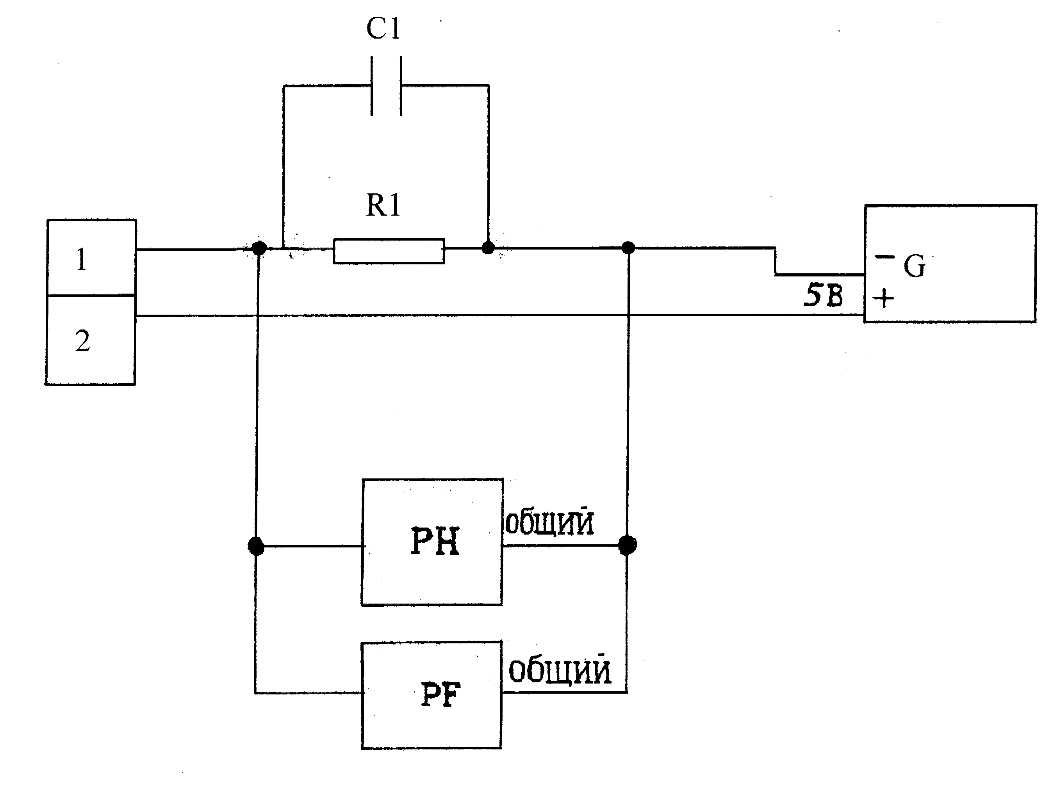6.4.7 К контактам 5, 6 низкочастотного датчика импульсов подключить приборы в соответствии с рисунком 1 и повторить операции по п.6.4.6.

R1 -резистор С2-33Н-0,125 - 100 Ом ± 5% ОЖО.467173ТУ

С1 - конденсатор К10-17-б-Н90 - 0,068 мкф ОЖО.460.172 ТУ

G-источник питания постоянного тока Б5-7

РН-осциллограф С1-83

РF – частотомер электронно - счетный Ч3-63

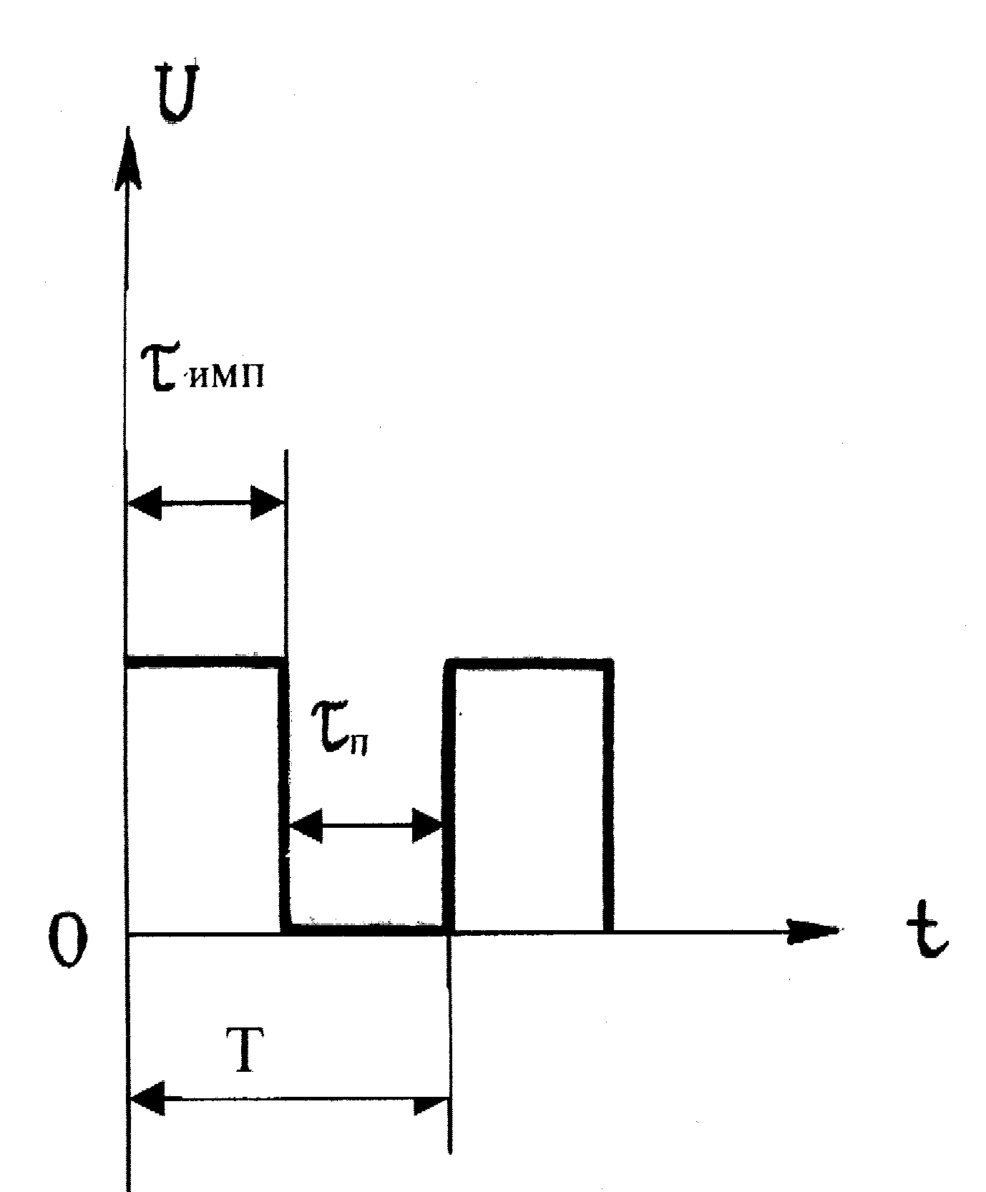Рисунок 1-Схема проверки выходного сигнала "НЧ"

Рисунок 2- Параметры и форма "НЧ" выходного сигнала

**6.5 Оформление результатов поверки**

6.5.1 Счетчик, удовлетворяющий требованиям настоящей методики поверки, соответствует техническим условиям и допускается к эксплуатации.

6.5.2 При получении положительных результатов поверки в паспорте на счетчик делают запись о соответствии счетчика требованиям технических условий, заверяемую подписью лица, проводившего поверку, и ставят оттиск поверительного клейма.

6.5.3 Результаты, полученные при поверке по методике п.6.3.2, п.6.4.6 заносятся в протокол (приложение В) или при поверке по методике п.6.3.3, п.6.4.1 в протокол (приложение Г).

6.5.4 При отрицательных результатах поверки счетчик подлежит ремонту и повторной поверке по пункту, по которому прибор не выдержал испытание. При получении положительных результатов повторной поверки счетчик допускается к эксплуатации.

6.5.5 Если после отрицательных результатов поверки счетчик не подлежит ремонту, выдается извещение о непригодности его к эксплуатации с указанием причин в соответствии с ПР50.2.006-98 и об изъятии из обращения.

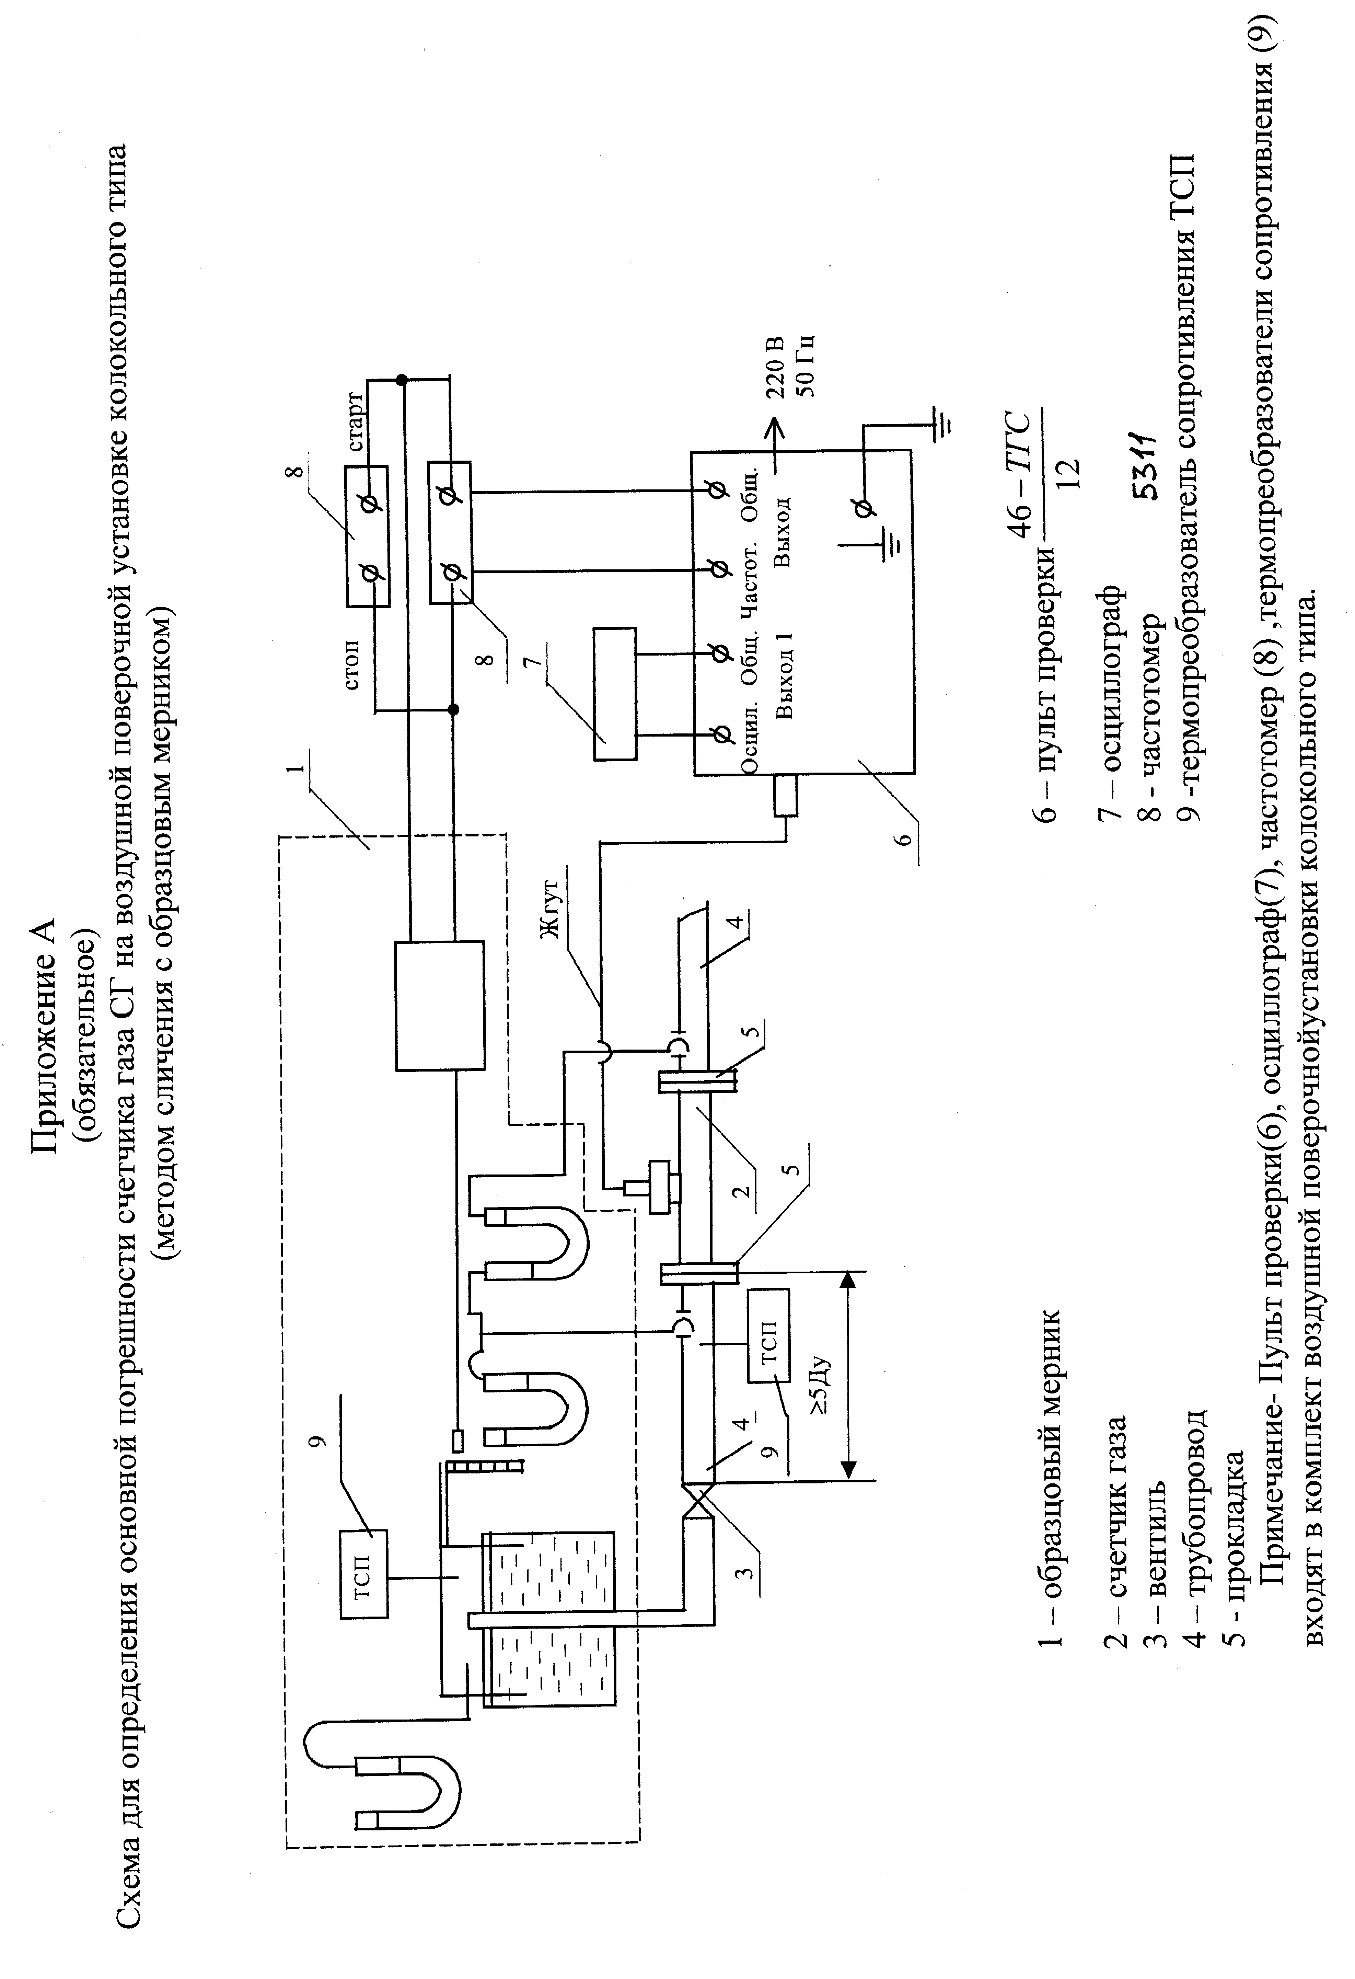

# Приложение Б

(обязательное)

**Схема для определения основной погрешности счетчика газа СГ**

**на установке УПСГ**



4БП-36 – блок питания

ДИ – преобразователь измерительный САПФИР

ДД - преобразователь измерительный САПФИР

ДА - преобразователь измерительный САПФИР

ТСП – термопреобразователь сопротивления

В7-65/4 – вольтметр

БКС-01 – блок коммутации и связи

ИПДЦ – комплекс для измерения давления цифровой

ПЭВМ – персональная ЭВМ

1 – счетчик газа СГ

2 – расширитель

3 – сопло Витошинского

Примечание-Все обозначенные средства измерений и испытательное оборудование входят в комплект установки УПСГ

**Приложение В**

(обязательное)

###### **Протокол поверки**

**Приложение Г**

(обязательное)

###### **Протокол поверки**

Дата

Линия Стенд

|  |  |  |  |  |  |  |
| --- | --- | --- | --- | --- | --- | --- |
|  | Поверочный расход | | | | | |
| Наименование параметров | 100% | 50% | 20% | 10% | 5% | чувствитель-ность |
| Диаметр сопла, мм |  |  |  |  |  |  |
| Коэффициент сопла |  |  |  |  |  |  |
| Атмосферное давление, Па |  |  |  |  |  |  |
| Расчетное давление на сопле, Па |  |  |  |  |  |  |
| Избыточное давление перед ТГС, СГ, Па |  |  |  |  |  |  |
| Потеря давления на сопле, Па |  |  |  |  |  |  |
| Потеря давления на ТГС, СГ, Па |  |  |  |  |  |  |
| Температура перед соплом, К |  |  |  |  |  |  |
| Температура на ТГС, СГ, К |  |  |  |  |  |  |
| К-во импульсов ТГС, СГ |  |  |  |  |  |  |
| Расход через сопло, /м3/ч |  |  |  |  |  |  |
| Объем через сопло, м3 |  |  |  |  |  |  |
| Объем через ТГС, СГ, м3 |  |  |  |  |  |  |
| Кс, имп/м3 |  |  |  |  |  |  |
| Погрешность, % |  |  |  |  |  |  |

Порог чувствительности:

Температура окр. среды:

Влажность:

Параметры низкочастотного выхода: конт. 1,2, конт.5,6

Наибольший период импульса, мс:

Наименьший период импульса, мс:

Наименьшая длительность, мс:

Градуировщик __________ОТК______________Поверитель

**Приложение Д**

(справочное)

**Список предприятий, выполняющих периодическую поверку   
и ремонт счетчиков газа СГ**

1. Аварийно-восстановительный поезд управления магистральных   
 газопроводов "Волготрансгаз" г. Арзамас, ул. Казанская.

2. г. Самара "Ульяновскгазсервис".

3. г. Ставрополь "Кавказтрансгаз"

4. г. Оренбург "Южуралгазстрой"

5. г. Усть-Лабинск ТО "Усть-Лабинскгазстрой", ул. Кавказская, 15